Федеральное государственное бюджетное образовательное учреждение высшего образования «Национальный исследовательский университет «МЭИ»

Институт информационных и вычислительных технологий

Кафедра Управления и интеллектуальных технологий

**Отчёт по лабораторной работе № 1**

**По курсу «Разработка программного обеспечения систем управления»**

# «Декомпозиция программы»

Выполнил студент группы А-03-20

Львов М. Д.

Проверил

Мохов А. С

Москва 2021

Цели работы:

1. Уметь структурировать программу при помощи функций.
2. Уметь писать модульные тесты.

Задачи работы:

1. Произвести декомпозицию программы из Лр1
2. Создать возможность создания svg-файлов в программе.
3. Создать модульные тесты для программы
4. Доработать программу в соответствии с вариантом:

Вариант 14: Разделяйте каждый столбец пунктирными линиями длиной IMAGE_WIDTH. Запрашивайте у пользователя шаблон пунктира. Шаблон пунктира задается в атрибуте stroke-dasharray блока <line> в виде stroke-dasharray = '20 10', где 20 означает длину черточки, 10 - длину промежутка. У пользователя нужно запросить как длину черточки, так и длину промежутка.

1. Создать два противоположных по значению модульных теста.

Описание решения варианта:

В начале решения работы указан метод создания строки, а в варианте – задания пунктира. Для соответствия стандарту принято решение создать ещё одну подпрограмму для создания линий. Для обеспечения тестируемости она создана в виде функции, возвращающей строковое значение. Данная функция впоследствии применяется в процедуре создания диаграммы со значениями, зависящими от предопределённых. Также в последней процедуре учитывается, что разделители не должны идти перед первым и после последнего столбца. Модульные тесты проверяют корректность формируемой строки – позитивный тест сравнивает фрагмент из задания с требуемым, негативный – проверяет, что последовательность значений штриха и пропуска соответствует требуемым.

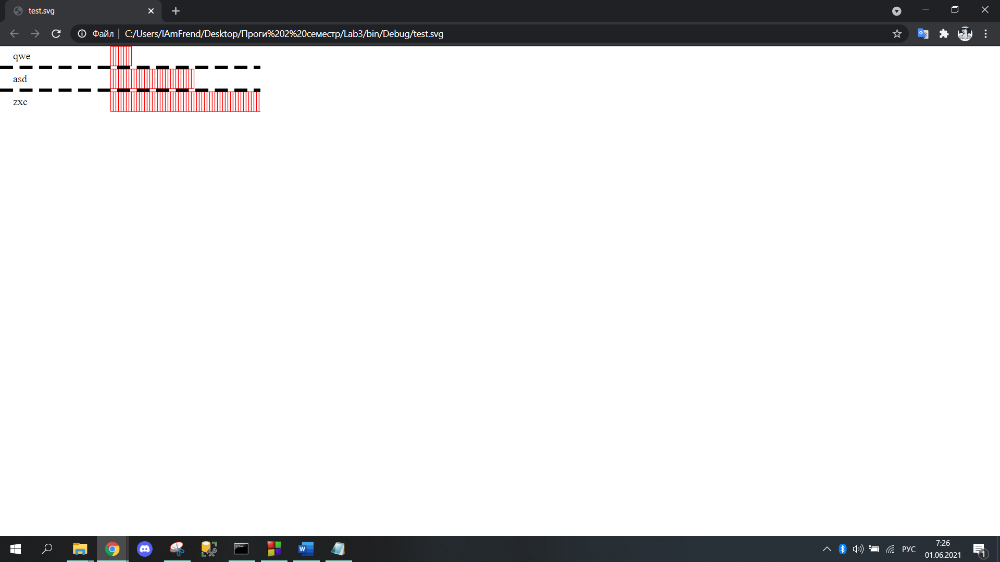

Код программы:

* Модуль main.cpp:

#include <iostream>

#include <math.h>

#include <cscobj.h>

#include <vector>

#include <Windows.h>

#include <iterator>

#include "histogram.h"

using namespace std;

vector<double> input_numbers(size_t count)

{

vector<double> result(count);

for (size_t i = 0; i < count; i++) {

cerr << "Enter number " << i + 1 << ": ";

cin >> result[i];

}

return result;

}

vector<size_t> make_histogram(vector<double> numbers, size_t number_count, size_t bin_count)

{

vector<size_t> bins(bin_count);

double min = numbers[0];

double max = numbers[0];

find_minmax(numbers, min, max);

double bin_size = (max - min) / bin_count;

for (size_t i = 0; i < number_count; i++)

{

bool found = false;

for (size_t j = 0; (j < bin_count - 1) && !found; j++)

{

auto lo = min + j * bin_size;

auto hi = min + (j + 1) * bin_size;

if ((lo <= numbers[i]) && (numbers[i] < hi))

{

bins[j]++;

found = true;

}

}

if (!found)

{

bins[bin_count - 1]++;

}

}

return bins;

}

void show_histogramm_text(vector<size_t> bins, size_t bin_count, vector<vector<char>> bin_naming_list)

{

vector<char[80]> bin_namings(bin_count);

size_t iter = 0;

for (size_t iter = 0; iter < bin_count; iter++)

{

for (char l : bin_naming_list[iter])

{

bin_namings[iter][strlen(bin_namings[iter])] = l;

}

}

double max_len = strlen(bin_namings[0]);

for (size_t i = 0; i < bin_count; i++)

{

if (strlen(bin_namings[i]) > max_len)

{

max_len = strlen(bin_namings[i]);

}

}

double max_count = bins[0];

const size_t SCREEN_WIDTH = 80;

size_t MAX_ASTERISK = SCREEN_WIDTH - max_len - 1;

for (double x : bins)

{

if (x > max_count)

{

max_count = x;

}

}

double height = 1;

if (max_count > MAX_ASTERISK)

{

height = static_cast<double>(MAX_ASTERISK) / static_cast<double>(max_count);

}

for (size_t i = 0; i < bin_count; i++)

{

size_t tab = max_len - strlen(bin_namings[i]);

for (size_t j = 0; j < tab; j++)

{

cout << " ";

}

cout << bin_namings[i] << "|";

for (size_t j = 0; j < (height * bins[i]); j++)

{

cout << "*";

}

cout << endl;

}

}

int main()

{

SetConsoleCP(1251);

SetConsoleOutputCP(1251);

size_t number_count;

cerr << "Enter number count: ";

cin >> number_count;

const auto numbers = input_numbers(number_count);

size_t bin_count;

cerr << "Enter bin count: ";

cin >> bin_count;

cin.get();

vector<char>naming(80);

vector<vector<char>> bin_namings(bin_count,naming);

vector<char[80]> bin_naming_list(bin_count);

for (size_t i = 0; i < bin_count; i++)

{

cerr << "Enter bin " << i + 1 << " naming: ";

cin.getline(bin_naming_list[i], 80);

}

for (size_t iter = 0; iter < bin_count; iter++)

{

for (size_t i = 0; i <= strlen(bin_naming_list[iter]); i++)

{

char* name = bin_naming_list[iter];

bin_namings[iter].push_back(name[i]);

}

}

cerr << "Enter separator dash: ";

double dash;

cin >> dash;

cerr << "Enter separator dasharray: ";

double dasharray;

cin >> dasharray;

const auto bins = make_histogram(numbers, number_count, bin_count);

show_histogram_svg(bins, bin_count, bin_namings,dash,dasharray);

return 0;

}

* Модуль histogram.cpp

#include <iostream>

#include <math.h>

#include <cscobj.h>

#include <vector>

#include <Windows.h>

#include <iterator>

#include "histogram.h"

using namespace std;

void find_minmax(vector<double> numbers, double& min, double& max)

{

min = numbers[0];

max = numbers[0];

for (double x : numbers)

{

if (x < min)

{

min = x;

}

else if (x > max)

{

max = x;

}

}

}

* Модуль histogram.h

#ifndef HISTOGRAM_H_INCLUDED

#define HISTOGRAM_H_INCLUDED

#include <iostream>

#include <math.h>

#include <cscobj.h>

#include <vector>

#include <Windows.h>

#include <iterator>

using namespace std;

void find_minmax(vector<double> numbers, double& min, double& max);

void svg_begin(double width, double height);

void svg_end();

void svg_text(double left, double baseline, string text);

void svg_rect(double x, double y, double width, double height, string stroke = "black", string fill = "black");

string svg_line(double x1, float y1, double x2, float y2, string stroke, float stroke_width, double stroke_dash, double stroke_dasharray);

void show_histogram_svg(vector<size_t> bins, size_t bin_count, vector<vector<char>> bin_naming_list,double dash, double dasharray);

#endif // HISTOGRAM_H_INCLUDED

* Модуль svg.cpp

#include <iostream>

#include <math.h>

#include <cscobj.h>

#include <vector>

#include <Windows.h>

#include <iterator>

#include "histogram.h"

using namespace std;

void svg_begin(double width, double height)

{

cout << "<?xml version='1.0' encoding='UTF-8'?>\n";

cout << "<svg ";

cout << "width='" << width << "' ";

cout << "height='" << height << "' ";

cout << "viewBox='0 0 " << width << " " << height << "' ";

cout << "xmlns='http://www.w3.org/2000/svg'>\n";

}

void svg_end()

{

cout << "</svg>\n";

}

void svg_text(double left, double baseline, string text)

{

cout << "<text x='"<<left<<"' y='"<<baseline<<"'>"<<text<<"</text>";

}

void svg_rect(double x, double y, double width, double height, string stroke, string fill)

{

cout << "<rect x='"<<x<<"' y='"<<y<<"' width='"<<width<<"' height='"<<height<<"' stroke='"<<stroke<<"' fill='"<<fill<<"' />";

}

string svg_line(double x1, float y1, double x2, float y2, string stroke, float stroke_width, double stroke_dash, double stroke_dasharray)

{

return "<line x1='"+to_string(x1)+"' y1='"+to_string(y1)+"' x2='"+to_string(x2)+"' y2='"+to_string(y2)+

"' stroke='"+stroke+"' stroke-width='"+to_string(stroke_width)

+"' stroke-dasharray = '"+to_string(stroke_dash)+" "+to_string(stroke_dasharray)+"'/>";

}

void show_histogram_svg(vector<size_t> bins, size_t bin_count, vector<vector<char>> bin_naming_list,double dash, double dasharray)

{

const auto IMAGE_WIDTH = 400;

const auto IMAGE_HEIGHT = 300;

const auto TEXT_LEFT = 20;

const auto TEXT_BASELINE = 20;

const auto TEXT_WIDTH = 50;

const auto BIN_HEIGHT = 30;

const auto LINE_HEIGHT = 5.0;

double BLOCK_WIDTH = 10;

svg_begin(IMAGE_WIDTH, IMAGE_HEIGHT);

vector<char[80]> bin_namings(bin_count);

size_t iter = 0;

for (size_t iter = 0; iter < bin_count; iter++)

{

for (char l : bin_naming_list[iter])

{

bin_namings[iter][strlen(bin_namings[iter])] = l;

}

}

double max_len = strlen(bin_namings[0]);

for (size_t i = 0; i < bin_count; i++)

{

if (strlen(bin_namings[i]) > max_len)

{

max_len = strlen(bin_namings[i]);

}

}

double max_count = bins[0];

for (double x : bins)

{

if (x > max_count)

{

max_count = x;

}

}

if (max_count*BLOCK_WIDTH > IMAGE_WIDTH)

{

BLOCK_WIDTH = static_cast<double>(IMAGE_WIDTH) / static_cast<double>(max_count);

}

for (size_t i = 0; i < bin_count; i++)

{

svg_text(TEXT_LEFT, i*(BIN_HEIGHT+LINE_HEIGHT) + TEXT_BASELINE, bin_namings[i]);

for (size_t j = 0; j < (bins[i]); j++)

{

svg_rect(TEXT_LEFT+TEXT_WIDTH*strlen(bin_namings[i])+(BLOCK_WIDTH*(j-1)), i*(BIN_HEIGHT+LINE_HEIGHT), BLOCK_WIDTH, BIN_HEIGHT,"red","white");

}

if (i>0)

{

cout << svg_line(0,i*(BIN_HEIGHT)+(i-1)*LINE_HEIGHT+LINE_HEIGHT/2,IMAGE_WIDTH,i*(BIN_HEIGHT)+(i-1)*LINE_HEIGHT+LINE_HEIGHT/2,"black",LINE_HEIGHT,dash,dasharray);

}

cout << endl;

}

svg_end();

}

* Модуль test.cpp

#include <iostream>

#include <math.h>

#include <cscobj.h>

#include <vector>

#include <Windows.h>

#include <iterator>

#include "histogram.h"

#include <cassert>

void test_positive()

{

double min = 0;

double max = 0;

find_minmax({1, 2, 3}, min, max);

assert(min == 1);

assert(max == 3);

}

void test_negative()

{

double min = 0;

double max = 0;

find_minmax({-1, -2, -3}, min, max);

assert(min == -3);

assert(max == -1);

}

void test_equal()

{

double min = 0;

double max = 0;

find_minmax({1, 1, 1}, min, max);

assert(min == 1);

assert(max == 1);

}

void test_one()

{

double min = 0;

double max = 0;

find_minmax({1}, min, max);

assert(min == 1);

assert(max == 1);

}

void test_null()

{

double min = 0;

double max = 0;

find_minmax({}, min, max);

assert(min == 0);

assert(max == 0);

}

void svg_test_positive()

{

double dash = 10;

double dasharray = 20;

string line = "";

line = svg_line(0.0,0.0,10.0,10.0,"black",1.0,dash,dasharray);

size_t pos = line.find("stroke-dasharray =)"+to_string(dash)+" "+to_string(dasharray));

assert(pos>0);

}

void svg_test_negative()

{

double dash = 10;

double dasharray = 20;

string line = "";

line = svg_line(0.0,0.0,10.0,10.0,"black",1.0,dash,dasharray);

size_t pos = line.find("stroke-dasharray =)"+to_string(dasharray)+" "+to_string(dash));

assert(pos=string::npos);

}

int main()

{

test_positive();

test_negative();

test_equal();

test_one();

svg_test_positive();

svg_test_negative();

}

Ссылка на репозиторий:

https://github.com/LvovMD/cs-lab03